UNIVERSITATEA DIN BUCUREȘTI
FACULTATEA DE MATEMATICĂ ȘI INFORMATICĂ

Stai jos
RAPORT DE PROIECTARE

Echipa 16
Coriciuc Tudor
Staci Ana - Iulia
Tănase Iosif - Daniel

2024
Cuprins

1. Scopul aplicației 3
2. Aria de acoperire a aplicației 3
3. Perspectiva de utilizare 4
4. Perspectiva asupra datelor 5
5. Perspectiva structurală 5
6. Perspectiva comportamentală 6
7. Perspectiva fizică 6

Scopul aplicației
Stai jos este un instrument destinat atât clienților, cât și proprietarilor de restaurante, având ca scop simplificarea și optimizarea procesului de rezervare. Tipul aplicației este unul de tip SaaS (Software as a Service), care permite utilizatorilor să își rezerve mese într-un mod rapid și eficient, fără apeluri telefonice sau vizite fizice. Misiunea principală a acestei aplicații este atragerea de clienți noi pentru restaurantele partenere, stimularea consumului prin oferte personalizate și facilități de rezervare, precum și fidelizarea clienților prin intermediul notificărilor, programelor de loialitate și al ofertelor exclusive. Beneficiarii principali ai aplicației sunt proprietarii și managerii de restaurante, care își pot optimiza resursele și pot reduce timpul de administrare, dar și clienții, care beneficiază de o experiență de rezervare ușoară și personalizată. Aplicația contribuie, astfel, la creșterea vizibilității restaurantelor și la îmbunătățirea experienței de consum, oferind clienților o metodă convenabilă de a-și planifica mesele.

Aria de acoperire a aplicației
Stai jos, aplicația de gestionare a rezervărilor la restaurante are o arie de acoperire extinsă, fiind accesibilă atât la nivel local, cât și național, cu posibilitatea de a integra restaurante din diverse orașe sau regiuni. Aplicația este un instrument digital de organizare și planificare, orientat exclusiv către gestionarea rezervărilor și optimizarea interacțiunilor dintre clienți și restaurante. Nu este o platformă de livrare de mâncare și nici un ghid culinar complex, ci se concentrează pe facilitarea procesului de rezervare și pe creșterea gradului de ocupare a restaurantelor. În cadrul aplicației, există trei roluri principale: Admin, care gestionează setările generale, utilizatorii și restaurantele partenere; Managerul de Restaurant, care se ocupă de administrarea rezervărilor, confirmări și gestionarea capacității restaurantului; și Clientul, care poate căuta restaurante, face rezervări și primi oferte personalizate. Obiectivele principale ale aplicației sunt creșterea accesibilității rezervărilor, reducerea timpului de așteptare prin gestionarea automată a locurilor disponibile și fidelizarea clienților prin oferirea unei experiențe de rezervare rapide și intuitive.

Perspectiva de utilizare
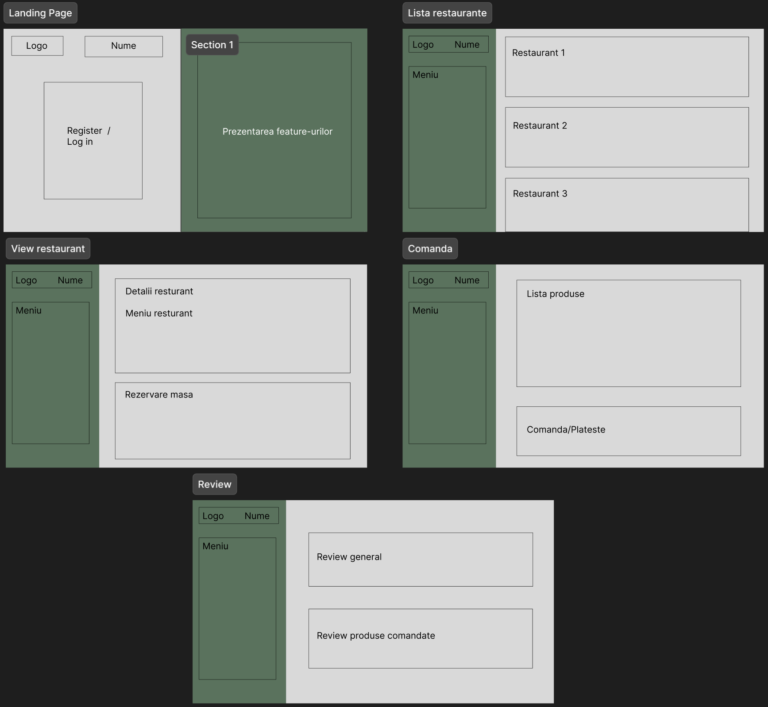

Perspectiva asupra datelor

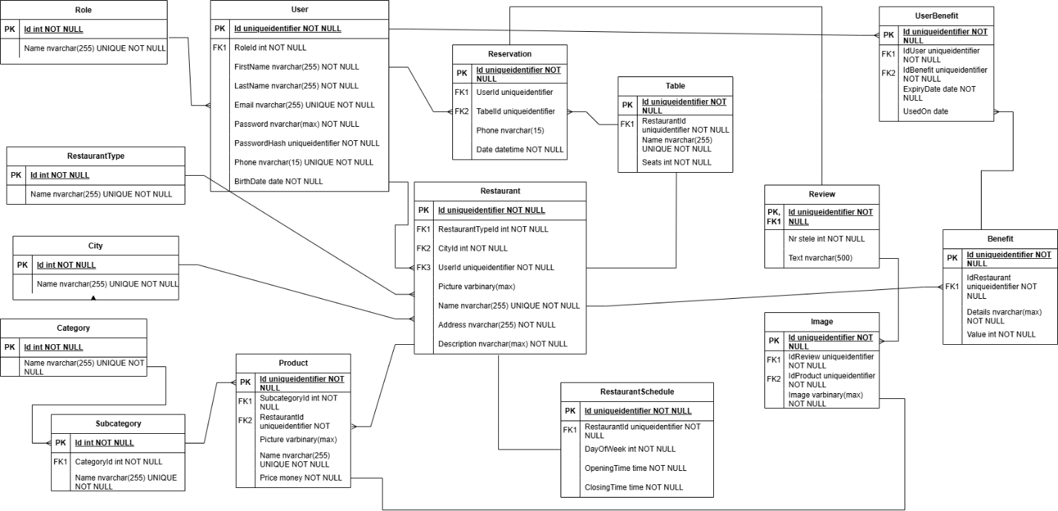

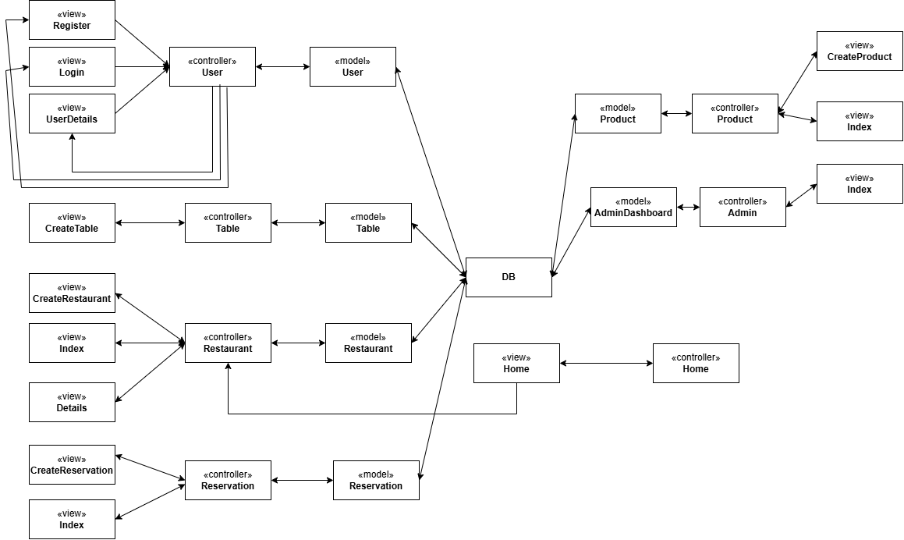
Perspectiva structurală

Perspectiva comportamentală

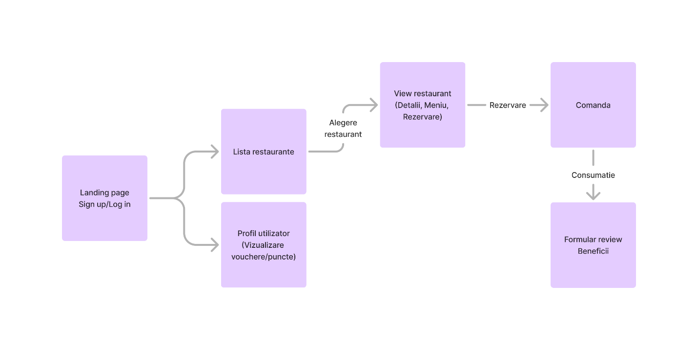

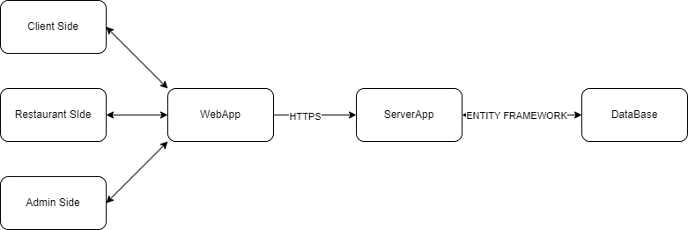
Perspectiva fizică

